Drodzy Powstańcy!
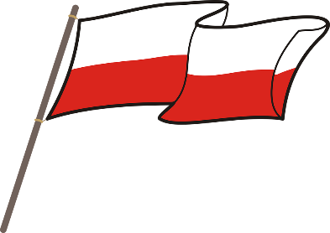
Piszę ten list, by podziękować Wam w imieniu młodego pokolenia za miłość do ojczyzny i bohaterstwo. Jestem pod ogromnym wrażeniem waszej wielkiej odwagi. Zdaję sobie sprawę, jak bardzo musiało być to dla Was trudne, a jednak nie daliście za wygraną i zwyciężyliście.
Cała Polska jest z Was dumna! Stanowicie dla nas przykład wspaniałej postawy o wolność. Podczas wybuchu powstania byliście niewiele starsi ode mnie, a dokonaliście wielkich czynów. Za broń chwyciły i dziewczęta i chłopcy. W brudnych, potarganych mundurach walczyliście o wolną Polskę. Nie baliście się śmierci, łapanek i zsyłki do obozów. Broniliście swojej godności i godności swojego okupowanego państwa. Bohaterska walka, odwaga i wytrwałość to cecha powstańca warszawskiego! Jestem dumna i pełna podziwu. Gdyby nie wy nie było by mnie tu teraz.
Życzę Wam zdrowia i spokojnego dalszego życia. Zostańcie z nami jak najdłużej! Stanowicie wielki wzór do naśladowania dla mnie i moich rówieśników. Jeszcze raz dziękuję, bo przez takie osoby jak Wy możemy żyć w wolnym i bezpiecznym kraju.

Z poważaniem
Maja Pilecka
kl.VIII b

